INFORMACJA PRASOWA
Gdańsk, 20 sierpnia 2026 r.

Sektor pośrednictwa finansowego rośnie. Najmocniej w kredytach hipotecznych

Drugi kwartał 2026 r. przyniósł wzrosty we wszystkich analizowanych segmentach, zarówno w ujęciu kwartalnym, jak i rocznym. Największą dynamikę odnotowano w kategorii kredytów hipotecznych, ale dobre wyniki widać również w finansowaniu gotówkowym i firmowym.

Podmioty z sektora pośrednictwa finansowego zrzeszone w Związku Przedsiębiorstw Finansowych w Polsce (ZPF) zaprezentowały dane za II kw. 2026 r. Dotyczą one sprzedaży kredytów hipotecznych, gotówkowych oraz firmowych.

Wyniki sektora pośrednictwa finansowego prezentujemy na poniższej grafice.

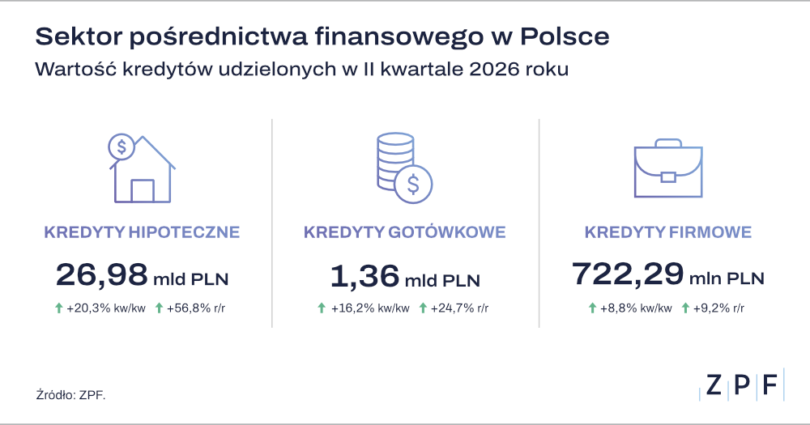

Największy udział w sprzedaży mają kredyty hipoteczne

Z danych ZPF wynika, że w II kw. 2026 r. instytucje finansowe we współpracy z pośrednikami udzieliły 55,6 tys. kredytów hipotecznych o łącznej wartości 26,98 mld zł. Oznacza to wzrost wartości o 20,3 proc. w porównaniu z I kwartałem 2026 r. oraz o 56,8 proc. względem analogicznego okresu poprzedniego roku.

– Przy większej aktywności na rynku kredytów hipotecznych szczególnego znaczenia nabiera jakość obsługi klienta. Konsument powinien być świadomy wszystkich kosztów kredytu, warunków spłaty i konsekwencji zobowiązania zaciąganego na wiele lat. To jest obszar, w którym profesjonalny pośrednik kredytowy pomaga podjąć świadomą decyzję – podkreśla Marcin Czugan, Prezes ZPF.

Dobre wyniki również w kredytach gotówkowych i firmowych

W II kw. 2026 r. firmy uczestniczące w badaniu pośredniczyły w udzieleniu 20,6 tys. kredytów gotówkowych o łącznej wartości 1,36 mld zł. W porównaniu z poprzednim kwartałem oznacza to wzrost wartości o 16,2 proc., a w ujęciu rocznym – o 24,7 proc.

W segmencie finansowania przedsiębiorców pośrednicy uczestniczyli w udzieleniu blisko 3,9 tys. kredytów firmowych o łącznej wartości 722,29 mln zł. To o 8,8 proc. więcej niż w I kwartale 2026 r. oraz o 9,2 proc. więcej niż rok wcześniej.

– Pierwsze półrocze pokazuje rynek w fazie wyraźnego ożywienia, ale nie jest to już wzrost oparty wyłącznie na nowych zakupach mieszkań. Coraz większe znaczenie mają niedawne decyzje RPP o obniżce stóp procentowych, poprawa zdolności kredytowej części klientów oraz ostrożny powrót firm do finansowania zewnętrznego. W drugim półroczu kluczowe będzie utrzymanie korzystnych warunków makroekonomicznych oraz stabilnego popytu na finansowanie zarówno wśród gospodarstw domowych, jak i przedsiębiorców – wskazuje Agnieszka Kozioł, Dyrektor Departamentu Raportów i Analiz ZPF.

Branża spotka się na Kongresie Pośrednictwa Finansowego

O kondycji sektora, zmianach regulacyjnych, technologii i przyszłości relacji z klientem przedstawiciele rynku będą rozmawiać podczas XII Kongresu Pośrednictwa Finansowego, który odbędzie się 18–19 listopada 2026 r. w Hotelu Warszawianka w Serocku. Organizowane przez ZPF wydarzenie od lat gromadzi kadrę zarządzającą firm doradztwa i pośrednictwa finansowego, banków, firm ubezpieczeniowych oraz instytucji pożyczkowych. Tegoroczna edycja będzie okazją do dyskusji o tym, jak branża odpowiada na rosnącą aktywność klientów, nowe regulacje, cyfryzację, rozwój AI oraz wyzwania związane z bezpieczeństwem i jakością obsługi. Program Kongresu Pośrednictwa Finansowego oraz zapisy: https://zpf.pl/kongres-posrednictwa-finansowego/

Wyniki pośredników finansowych w II kw. 2026 r. Komentarze

Opiniami na temat wyników i kondycji branży pośrednictwa finansowego podzielili się eksperci z firm zrzeszonych w ZPF: ANG Odpowiedzialne Finanse oraz Phinance.

Artur Nowak-Gocławski, Prezes Zarządu, ANG Odpowiedzialne Finanse S.A.

Po raz kolejny cieszymy się znakomitym, rekordowym kwartałem w sprzedaży kredytów hipotecznych i świetnymi wynikami w pozostałych produktach. Stwarza nam to wszystkim na rynku komfortowe warunki do pracy nad doskonaleniem naszych organizacji, do rozwoju i snucia planów. Nasze firmy powstały dla ludzi, którzy z nami pracują, współpracują i dla ludzi, którzy są naszymi klientami. I o tym staramy się pamiętać przy każdym podsumowaniu kwartału, dziękując im za to.

Adam Kasperski, Dyrektor Departamentu Produktów Kredytowych, Phinance S.A.

Rynek pośrednictwa finansowego w 2026 roku pozostaje w fazie wyraźnego ożywienia. Rosnąca aktywność klientów, poprawiająca się dostępność finansowania oraz utrzymujący się popyt na kredyty tworzą dobre warunki do dalszego rozwoju rynku. Jednocześnie coraz większego znaczenia nabiera kompleksowa obsługa klienta i możliwość dopasowania rozwiązań do wszystkich jego potrzeb finansowych.

Drugi kwartał 2026 r. był dla Phinance kolejnym bardzo mocnym kwartałem i potwierdził, że jako firma skutecznie wykorzystujemy sprzyjające otoczenie rynkowe. Wartość uruchomionego finansowania po raz pierwszy przekroczyła 1 mld zł w kwartale. Szczególnie dynamicznie rozwija się segment kredytów hipotecznych – w II kwartale odnotowaliśmy wzrost wartości transakcji o blisko 70 proc. względem analogicznego okresu w roku ubiegłym.

Pozytywnie oceniamy również wyniki pozostałych obszarów działalności. Naszą przewagą jest możliwość dostarczania klientom rozwiązań obejmujących cały obszar ich życia finansowego – od różnych form finansowania, przez ubezpieczenia, oszczędzanie i inwestycje, po leasing oraz zabezpieczenie emerytalne. Cały rynek finansowy w jednym miejscu i z jednej ręki. To podejście pozwala nam budować z klientami długoterminowe relacje i odpowiadać na zmieniające się potrzeby na każdym etapie ich życia.

Osiągane wyniki są więc efektem połączenia dobrej koniunktury, rosnącej aktywności naszych klientów oraz konsekwentnej realizacji strategii rozwoju Phinance. Skala obecnego wzrostu daje nam solidne podstawy, by z optymizmem patrzeć na kolejne kwartały i dalsze umacnianie naszej pozycji na rynku.

***

W badaniu udział wzięło 7 firm z branży pośrednictwa kredytowego: ANG Odpowiedzialne Finanse, Credipass Polska, Expander Advisors, Lendi, mFinanse, Notus Finanse oraz Phinance.

Więcej o wynikach: https://zpf.pl/sektor-posrednictwa-finansowego/

W przypadku pytań zapraszamy Państwa do kontaktu na adres: media@zpf.pl. Chętnie udzielimy dodatkowych komentarzy.

***

Związek Przedsiębiorstw Finansowych w Polsce (wcześniej Konferencja Przedsiębiorstw Finansowych w Polsce) powstał 27 października 1999 roku i obecnie skupia ponad 110 przedsiębiorstw z wielu sektorów polskiego rynku finansowego, w tym bankowości, zarządzania wierzytelnościami, pośredników finansowych, instytucji pożyczkowych, zarządzających informacją gospodarczą, odwróconej hipoteki w modelu sprzedażowym, fintech. Jest największą multisektorową organizacją podmiotów rynku finansowego w Polsce.

Od ponad 25 lat ZPF działa na rzecz rozwoju rynku finansowego w Polsce i podnoszenia standardów etycznych w branży, występuje aktywnie jako partner społeczny w procesach legislacyjnych, a także reprezentuje polskie instytucje finansowe w UE. ZPF to członek dwóch organizacji samorządowych na szczeblu europejskim: EUROFINAS (European Federation of Finance House Associations), zrzeszającej instytucje związane z rynkiem kredytu konsumenckiego w Europie oraz FENCA (Federation of European National Collection Associations), która reprezentuje interesy sektora zarządzania wierzytelnościami w Europie.

ZPF ma w swoim dorobku badawczym kilkaset raportów branżowych. Jest też organizatorem kongresów, webinarów i innych inicjatyw dla branży finansowej.


http://www.linkedin.com/company/zpf



